
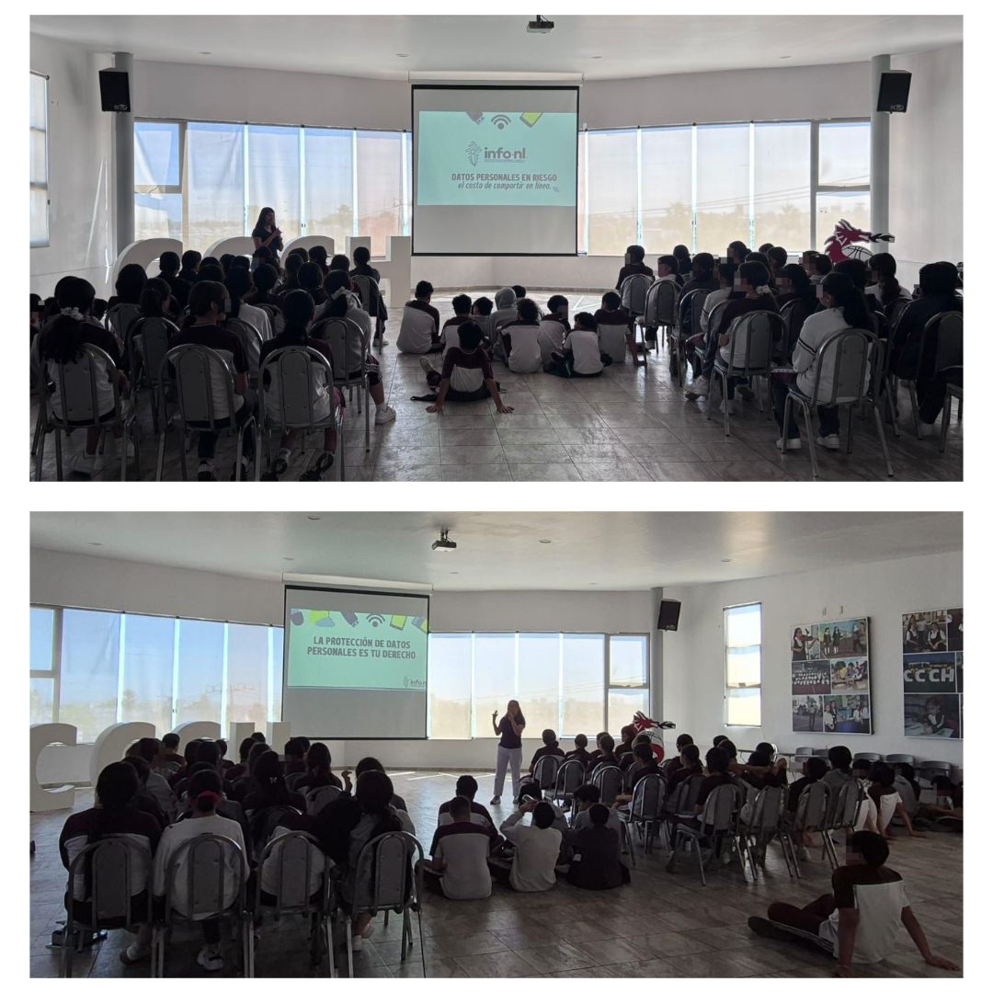
Fecha: 26 de febrero 2026
Hora: 10:30 y 11:30 a.m.
Asistentes: 190
Dirigido a: Colegio Castillo de Chapultepec Apodaca
Lugar: Aula
Plática Informativa de
“Datos Personales en riesgo
El costo de compartir en línea”.

